簡介： 倉鼠可愛小小的個體，全身毛茸茸的小毛孩。體重從10幾克到200克，身體代謝快速相當於人類的33倍，壽命約2~3年間。適合居住的生活環境空間、飲食、溫度..這些，請於飼養前，想清楚、規畫好，再著手飼養。動物來源也請認養替代購買。
#倉鼠生育能力很強懷孕半個月就可以生一胎公母再不分開將連續生產，#公母請分開養不要繁殖。每一胎生1~12隻，生完第2天就可能在次受孕繼續生產，沒打算自己養與經濟許可，12隻可能變成24隻..... 倍數增加~ #請以認養代替繁殖生產
#生產是鼠生大事，在身體與體力耗損下，#沒照顧好將會造成鼠生命危險與慢性病纏身，#甚至營養不足吃掉小孩為了您的愛鼠健康請勿亂給鼠生產 !
【 飼養動物前】
請思考是否有經濟、保護、照顧能力，家裡的環境空間是否有他們可以容身的處所，且願意花時間愛他們為他們付出，陪伴他們到終老? 是動物都有可能生病也會變老。動物醫療沒有勞健保，當動物身體出現疾病時，是否能立即送醫診治? 且不離不棄? 如果您無法做到，建議等有能力了在飼養動物當寵物。而如果您已經養了，也請務必好好學習、調整更合適他們可以居住的環境與飲食提供，給予更完善的動物照顧。
注意事項:
一'提供身型適合且通風的[居住環境]，提供躲藏處所的[安全感]，提供適合的[營養均衡、飲食零負擔]。建議給倉鼠專用飼料，如有專家研究出針對動物專用配方的世界知名品牌: 凡賽爾楓葉鼠主食
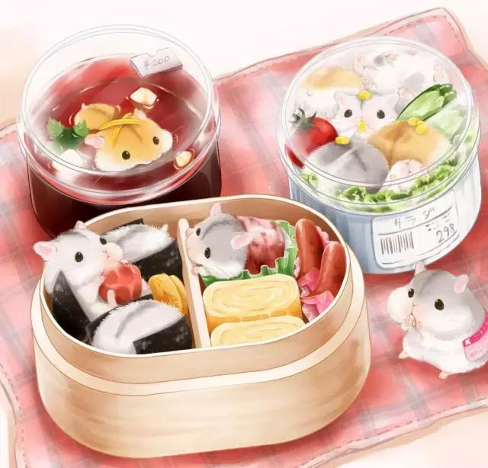
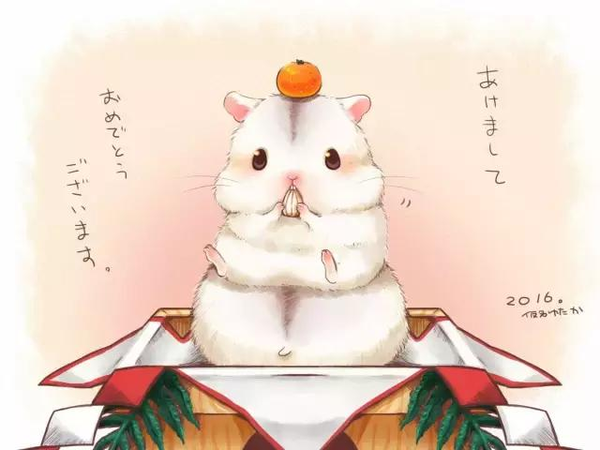

資料來源：
https://kknews.cc/pet/9mmpeg5.html
https://www.facebook.com/notes/%E5%80%89%E9%BC%A0-%E5%BF%AB%E6%A8%82%E9%A4%8A/%E5%80%89%E9%BC%A0%E5%9F%BA%E6%9C%AC%E9%A3%BC%E9%A4%8A%E8%88%87%E8%AA%8D%E8%AD%98%E6%96%B0%E6%89%8B%E5%BF%85%E7%9C%8B/1696833357215092/

